
工控软件基础 课程实验报告

项目名称：Git第二次实验-基础操作
实验时间：第10周，星期五第5~8节
专业班级：测控2301
实验人姓名：李润泽
实验人学号：202313373

光机电一体化河北省实验教学示范中心

2026-5-8
指导老师：杨乐

一、实验目的
1.理解 Git 本地仓库的三大区域（工作区、暂存区、版本区）及其作用。
2.掌握一次完整的代码修改、提交、推送到远程仓库的流程。
3.学会使用git status、git add、git commit、git push 等基本命令。
4.掌握查看提交历史（git log）和配置用户信息（user.name、user.email）。
5.学习撤销暂存区修改、版本回退（git reset）以及处理提交时间线分叉（强制推送）。
6.了解git reflog命令，能够恢复误操作的历史版本。
二、实验设备（或软件平台）
1．PC计算机 一台(Windows操作系统) 。
2．Git 软件和Git Bash软件。
3．GitHub平台。
三、实验原理
1. Git 三大区域
工作区：本地文件系统，用户直接编辑文件的地方。
暂存区：临时保存修改的区域，通过git add将工作区的修改放入暂存区。
版本区：存储所有提交（commit）的历史记录，每次git commit将暂存区的修改生成一个快照保存到版本区。
2.提交与推送
git commit生成本地版本，git push将本地版本同步到远程仓库。
3.版本回退
git reset可以移动当前分支的 HEAD 指针，实现撤销提交或回退到历史版本。--soft 保留暂存区，--hard丢弃所有修改。
4.时间线分叉
当本地仓库和远程仓库的提交历史不一致时（如本地回退后重新提交），需要强制推送git push -f覆盖远程分支。
5.reflog指令
记录本地仓库所有分支的每一次 HEAD 变化，可用于恢复误操作。
四、实验内容及步骤
1.检查仓库状态
进入仓库主目录，执行git status查看当前工作区和暂存区的状态。
2.修改工作区
新建文件（如one.txt）或修改已有文（如README.md）。再次执行git status，观察未跟踪或已修改文件的红色提示。
3.添加修改到暂存区
使用下面指令：
添加单个文件：git add 文件名；
添加所有修改：git add .；
使用git diff查看工作区修改详情，使用git diff --cached查看暂存区修改详情。
4.撤销暂存区的修改
使用下面指令：
撤销指定文件：git reset --文件名 或 git rm --cached文件名。
撤销全部暂存区修改：git reset --。
5.查看提交历史
使用下面指令：
git log：完整历史。
git log --oneline：强制一行显示。
git log -n 3：最近 3 条版本提交日志。
git log --graph：图示法显示。
6.配置用户信息
使用下面指令：
git config --global user.name "你的GitHub用户名"。
git config --global user.email "你的注册邮箱"。
git config -l # 查看所有配置。
7.提交暂存区到版本区
使用指令git commit -m "提交说明"。提交后，暂存区清空，版本区生成一个新版本。使用git branch -avv查看本地分支与远程分支的跟踪关系及领先/落后情况。
8.推送到远程仓库
使用git push指令。若推送成功，再次执行git branch -avv，本地与远程版本号一致。刷新GitHub页面，确认新提交已显示。
9.版本回退
使用git reset --soft HEAD^撤销最近一次提交，将修改回退到暂存区。其中HEAD^表示撤销一次，HEAD^^ 两次，HEAD~n 表示 n 次。接着git status 确认修改回到暂存区。修改文件后，重新git add 和git commit。
10.强制覆盖处理时间线分支
当本地分支落后于远程分支或历史不一致时，普通git push会失败。使用强制推送覆盖远程分支：git push -f指令。
11.使用reflog恢复版本
git reflog可以查看本地所有版本变化记录；git reset –hard 版本号 可以回退版本。
五、实验结果
1.检查仓库状态,创建新文件one.txt。
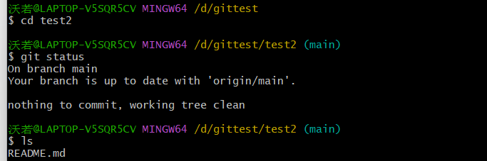
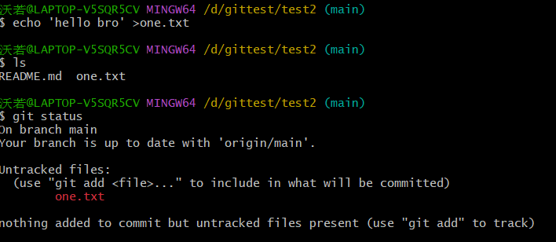
2.使用git.add [文件名]和git reset -- 来练习对暂存区的操作。同时修改README.md，利用git diff来跟踪工作区内修改的文件。
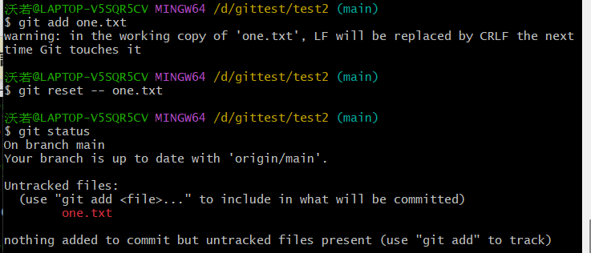
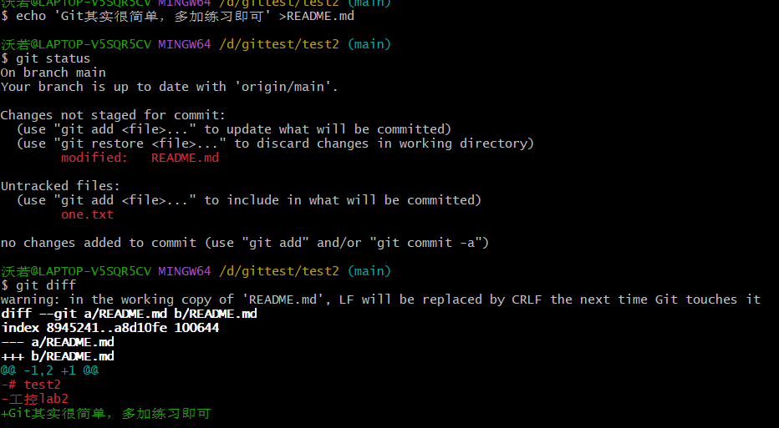
接着将这两处one.txt和README.md的修改添加到暂存区，并且用git diff -cached查看。
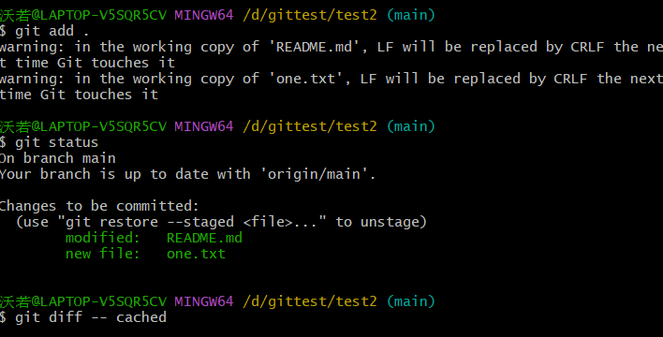
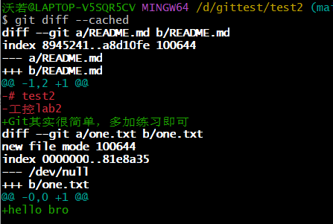
3.先查看之前提交区的记录，接着配置自己的个人信息user.name和user.email，此处不做展示。接着查看全部分支信息。
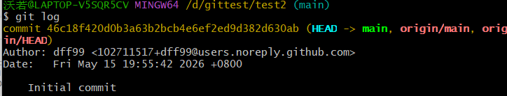
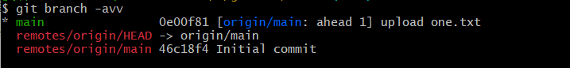
4.远程推送到仓库，并且再次查看全部分支信息，可以看到版本号是一样的，并且上GitHub上查看确实如此。版本号前四位0e00。
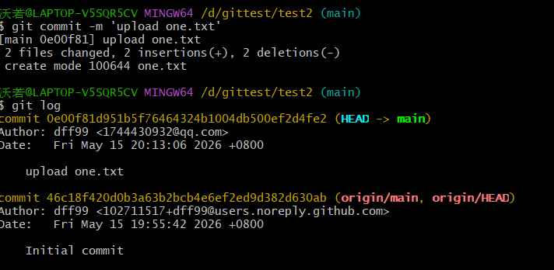
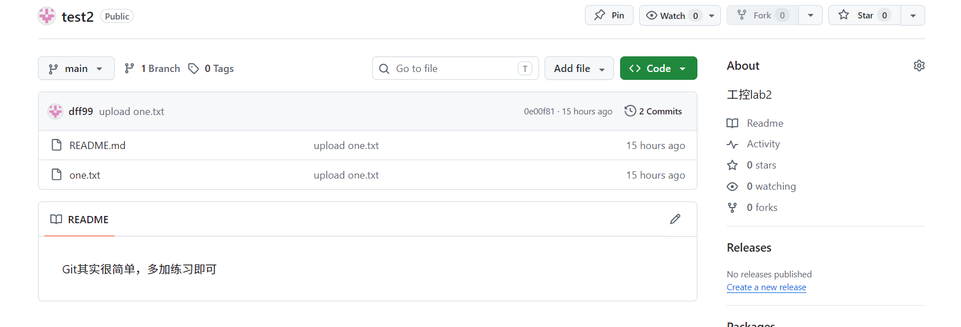
5.练习版本回退。先使用撤销最近一次提交，并且查看分支信息。如图，已经落后一个提交。同时查看仓库状态，如图，果然回到了暂存区。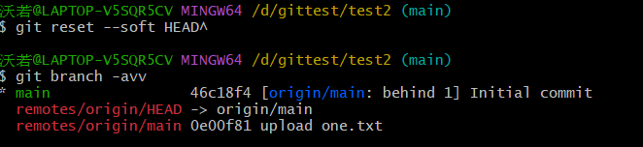
再次修改文件，添加到暂存区，并且生成新的提交。
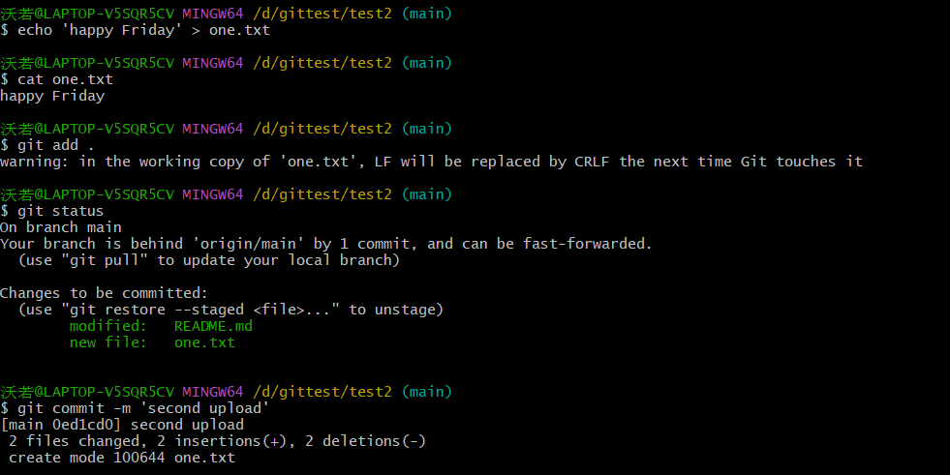
6.处理时间线分支。再次查看仓库状态和分支信息，发现有了落后和超前的时间线分支。
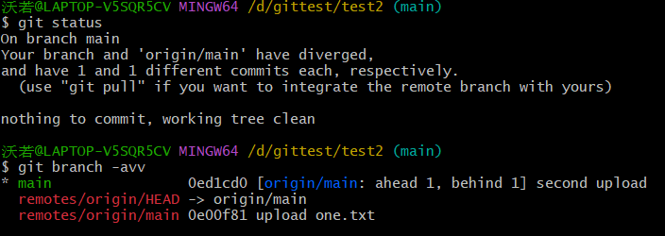
使用强制推送 git push -f，查看仓库状态和分支信息，已经消除了冲突。
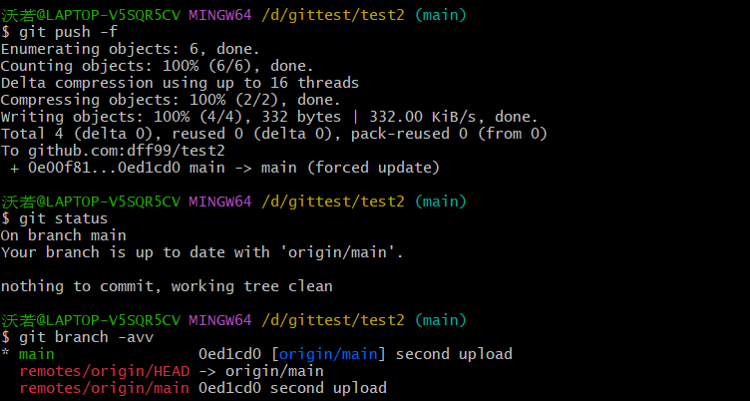
再次在GitHub上查看，也是没问题了。
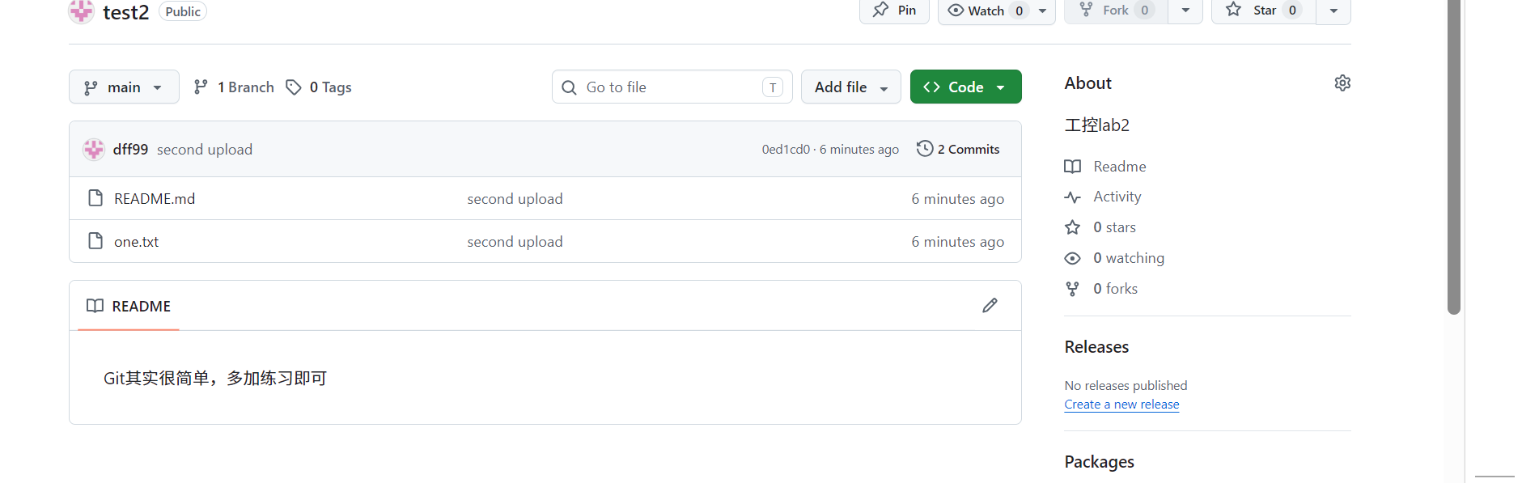
7.使用git reflog查看历史提交，练习回退版本，最终仍保留现在最新版本。
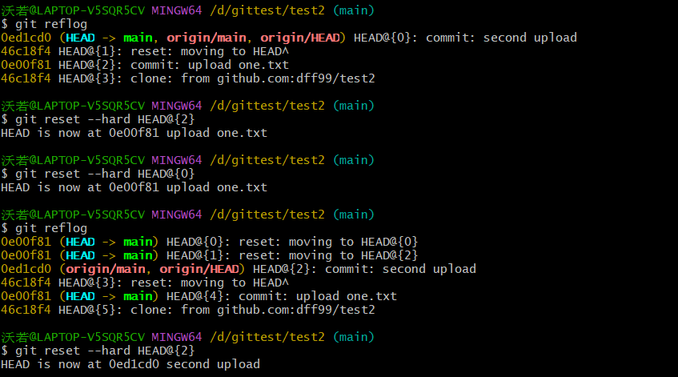
六、实验结论
通过本次实验，成功掌握了Git本地仓库的基本操作流程：工作区修改→暂存区→版本区→远程推送。理解了git status、git add、git commit、git push、git log、git diff等常用命令的用法。学会了如何撤销暂存区修改（git reset）、进行版本回退（git reset --soft）以及处理因版本回退导致的提交时间线分叉（git push -f）。最后，掌握了git reflog 这一强大的本地历史恢复工具，能够应对误操作。这些基础操作为后续的分支管理、团队协作等高级功能奠定了扎实的基础。

